POUR VENIR EN TRANSPORTS EN COMMUN
➔ Rejoindre Valence-Ville depuis Valence TGV
Soit | - Réseau Citéa au départ de Valence TGV – descendre à l’arrêt « Pôle Bus » à Valence (prévoir 15 à 20 minutes de transport)  Extrait _ Horaires indicatifs du Réseau Citéa
Soit | - TER entre Valence TGV et Valence Ville  Extrait _ Horaires en autocar ou en train du Transport Express Régional  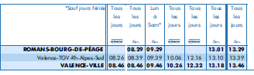

➔ Rejoindre le Lycée agricole du Valentin depuis Valence Ville
- Depuis la gare de Valence-ville, rejoindre à pied l’arrêt Pôle Bus (prévoir 5 minutes de marche depuis la gare)
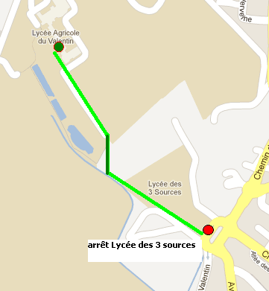
- A l’arrêt Pôle Bus, prendre la ligne 4 du réseau CTAV en direction de Bourg-Blachère ; Descendre à l’arrêt Lycée des 3 sources

- pour rejoindre le Lycée du Valentin depuis l’arrêt Lycée des 3 sources : Longer le lycée des 3 sources, puis emprunter un petit chemin qui monte dans le bois sur 20 mètres à peine (trait vert foncé).
Longer le bâtiment agro-alimentaire du lycée du Valentin pour arriver aux bâtiments principaux

Lieu de la rencontre ➔ Bâtiment A

POUR REPARTIR EN TRANSPORTS EN COMMUN
➔ Rejoindre Valence-Centre depuis le Lycée agricole du Valentin
- Ligne 4 du réseau CTAV - direction IUT : départ de l’arrêt Lycée des 3 sources; descendre à l’arrêt Pôle Bus ( à 5 minutes de la Gare de Valence-Ville)

➔ Rejoindre Valence TGV depuis Valence
Soit | - Réseau Citéa au départ de l’arrêt « Pôle Bus » à Valence– descendre à Valence TGV (prévoir 15 à 20 minutes de transport)  Extrait _ Horaires indicatifs du Réseau Citéa  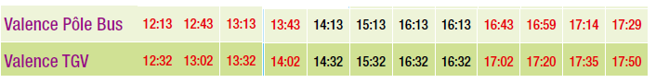
Soit | - TER entre la gare Valence Ville et Valence TGV  Extrait _ Horaires en autocar ou en train du Transport Express Régional  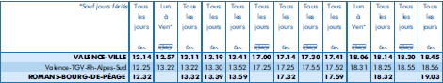

Horaires complets du réseau CITEA à cette adresse
Horaires complets de la ligne 4 de CTAV en cliquant ici
Plan du réseau de transport en commun en suivant ce lien

